第四次 “数据库原理及应用”课程大作业

一、分析说明题
在数据库系统应用为公众提供信息服务过程中，为什么要求对运营者和维护管理人员实施严格的法规与职业道德约束？从技术层面如何保护用户个人隐私和机构商业机密？
要求对数据库系统应用的运营者和维护管理人员实施严格的法规与职业道德约束，是为了保护用户个人隐私和机构商业机密，防止其被泄露或滥用。这些约束可以确保运营者和管理人员在操作和管理数据库时遵守法律法规和道德规范，保护用户和机构的权益。
从技术层面来说，可以通过以下方式来保护用户个人隐私和机构商业机密：
- 数据加密：对于敏感信息，可以采用加密技术来保护，确保只有授权用户才能访问。
- 访问控制：通过严格的身份验证和权限管理，限制未经授权的访问。
- 监控和审计：对数据库的操作进行监控和审计，及时发现并防止不当操作或滥用。
- 数据备份和恢复：定期备份数据，以防止数据丢失或损坏，并能够及时恢复数据。
二、数据库后端编程动手实践题
在一个成绩管理系统数据库GradeDB中，定义如下关系表：
STUDENT(SID,SName,Age,Sex)
GRADE(SID,CID,Score, Note)
COURSE(CID,CName,Teacher)
（1）编写SQL程序创建数据库及其关系表，并插入20个学生的2门课程（“数据库原理及应用”、“数据结构与算法”）成绩数据；
创建数据库：
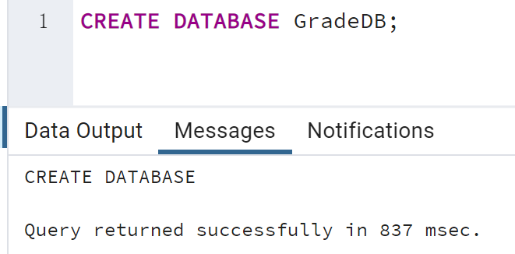
创建关系表：
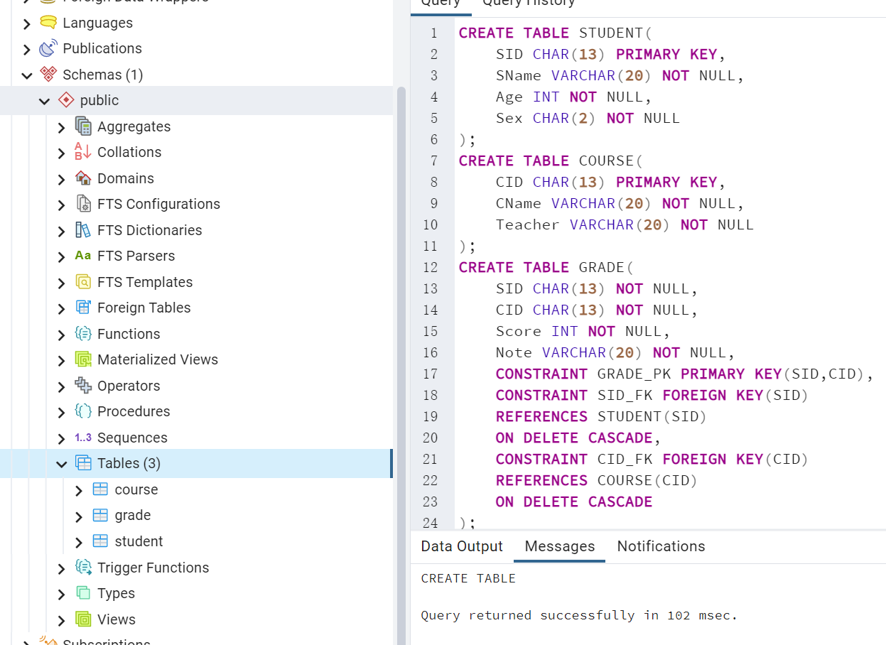
插入数据：
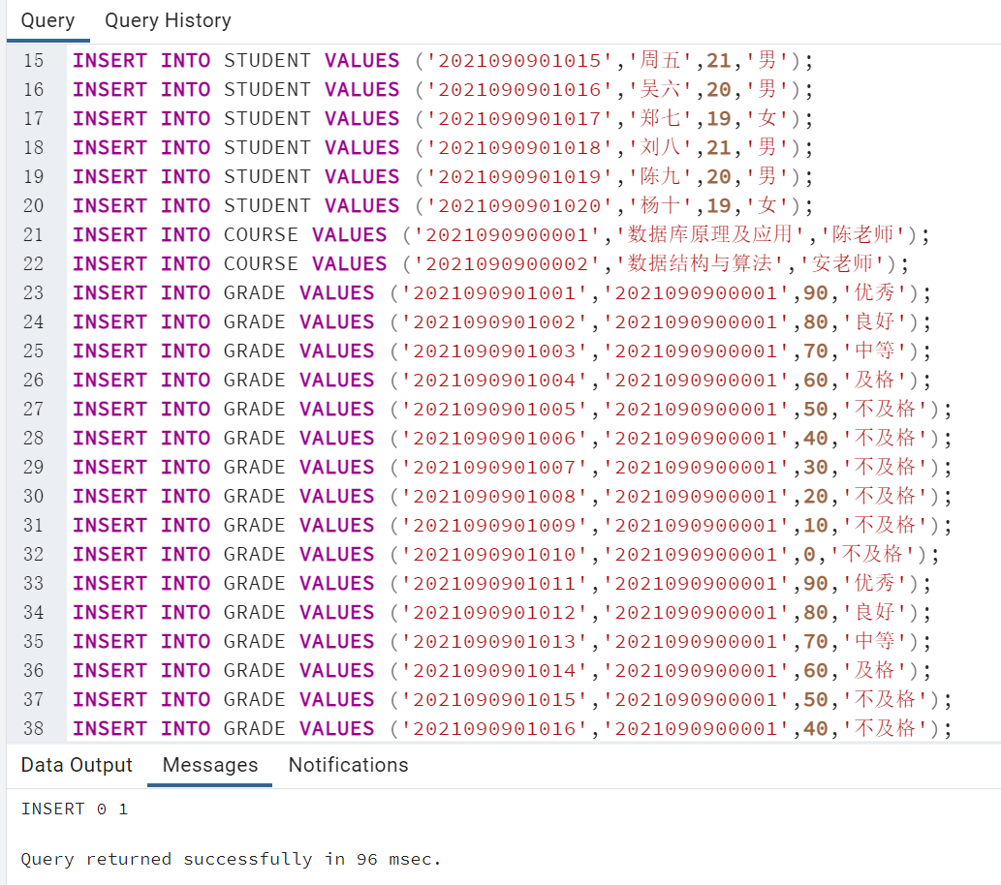
插入数据部分结果展示：
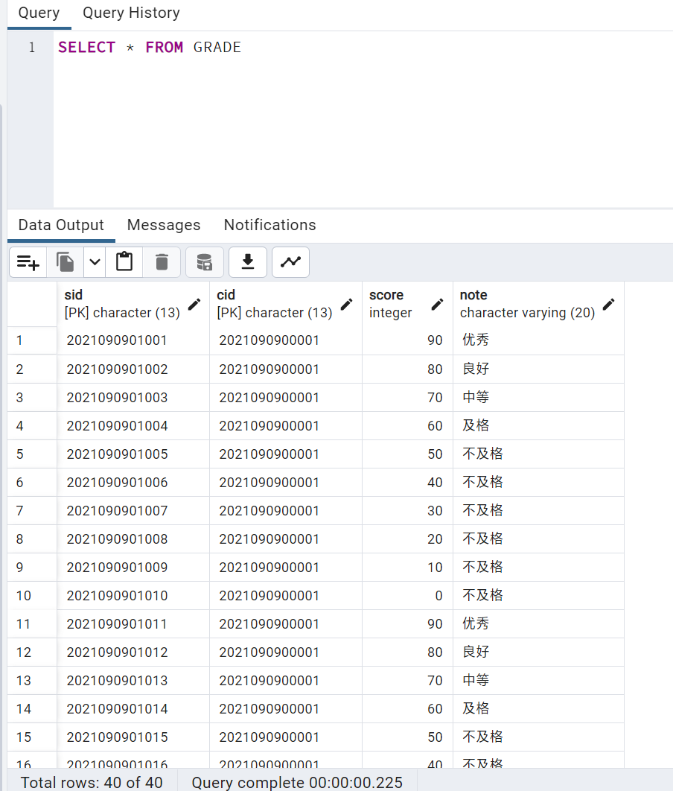
（2）编写触发器程序实现GRADE表数据修改在日志表（GradeLOG）记录相关操作数据，如操作用户、学号、课程号、修改时间、修改前成绩、修改后成绩。
创建日志表：
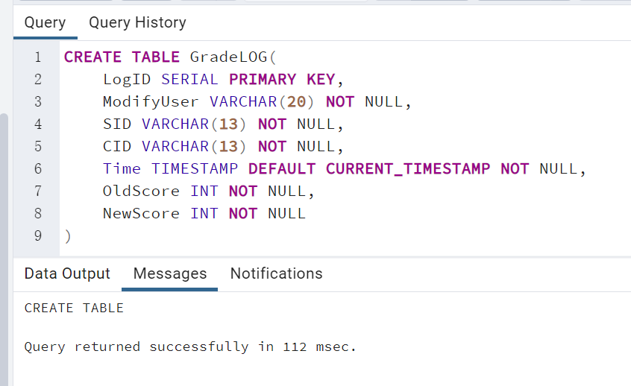
创建触发器：
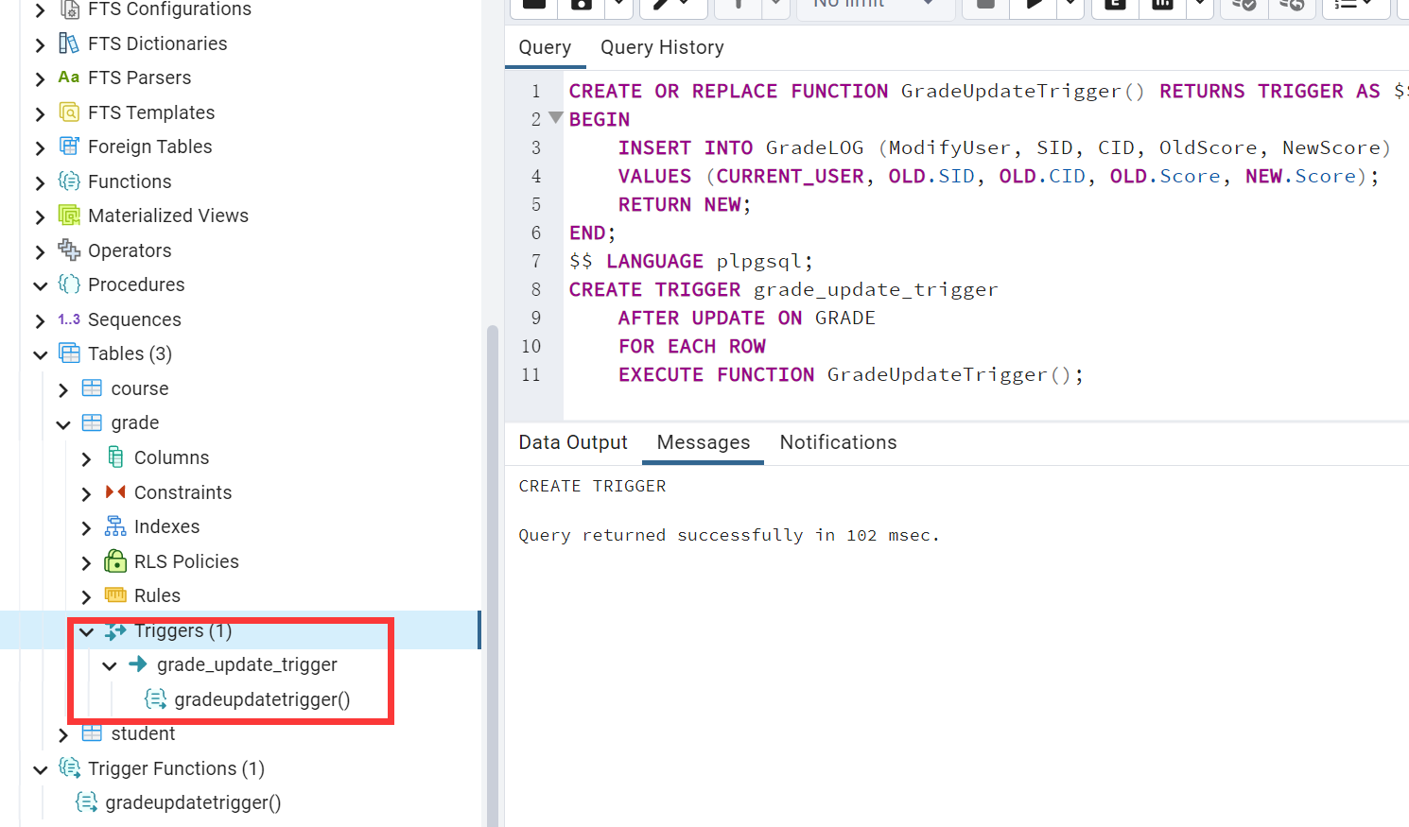
测试触发器：
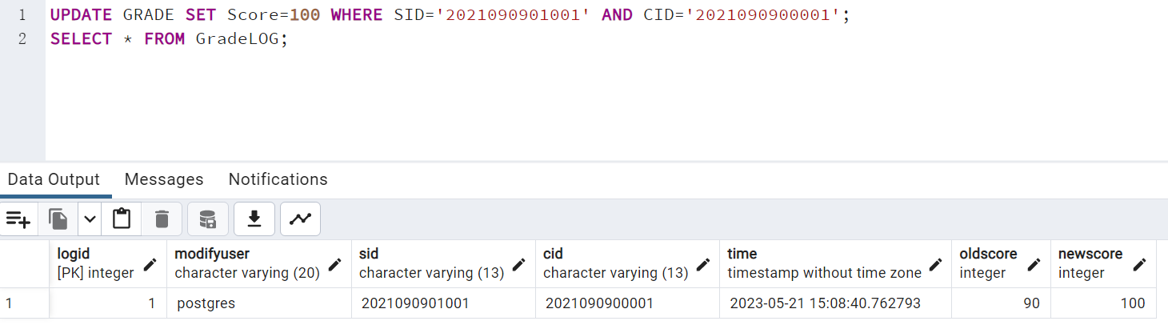
（3）编写存储过程程序实现统计各课程不及格学生人数，并在屏幕输出；
编写存储过程程序：
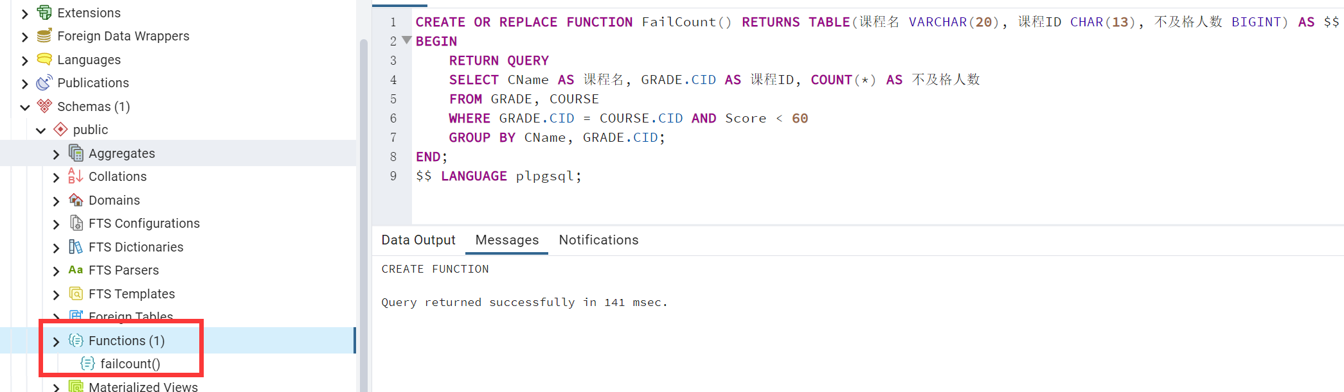
测试存储过程程序：
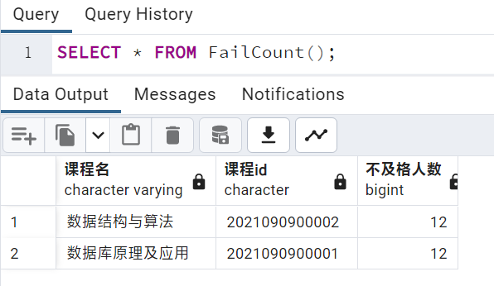
三、挑战性问题解决
针对成绩管理系统数据库应用访问，编写Java Web应用程序实现成绩查询功能，即输入课程名，查询该班学生成绩表页面输出。（建议使用MyBatis框架实现数据访问）。
这里使用SpringBoot+Mybatis+HTML实现。
首先创建一个查询成绩的存储过程程序：
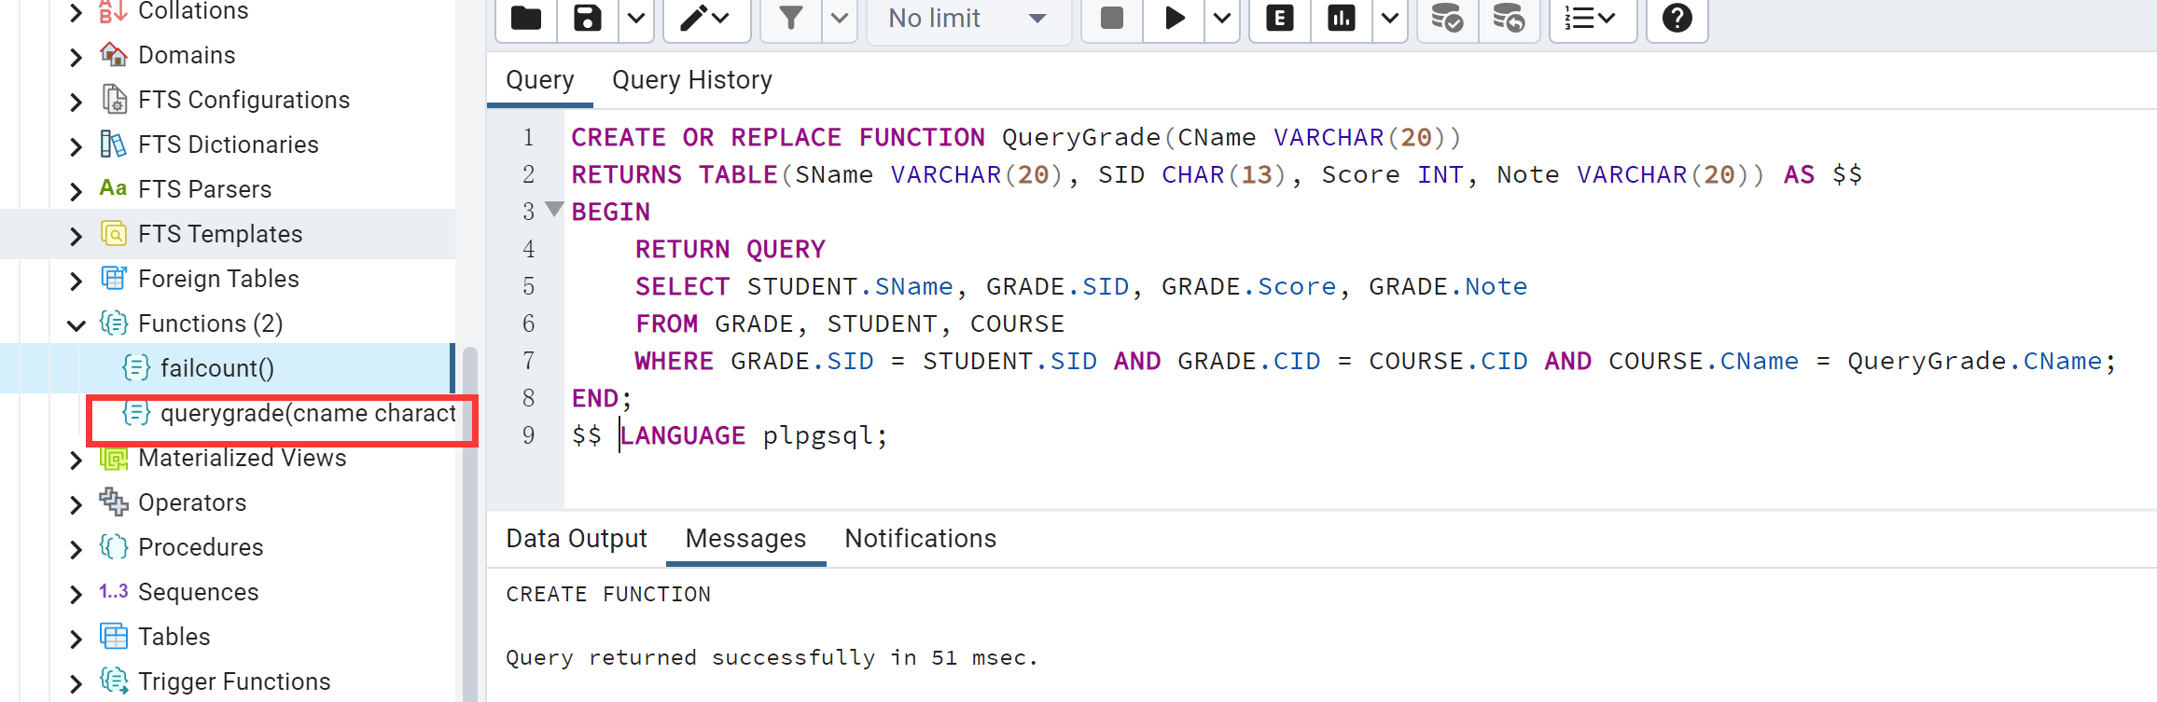
测试存储过程程序：
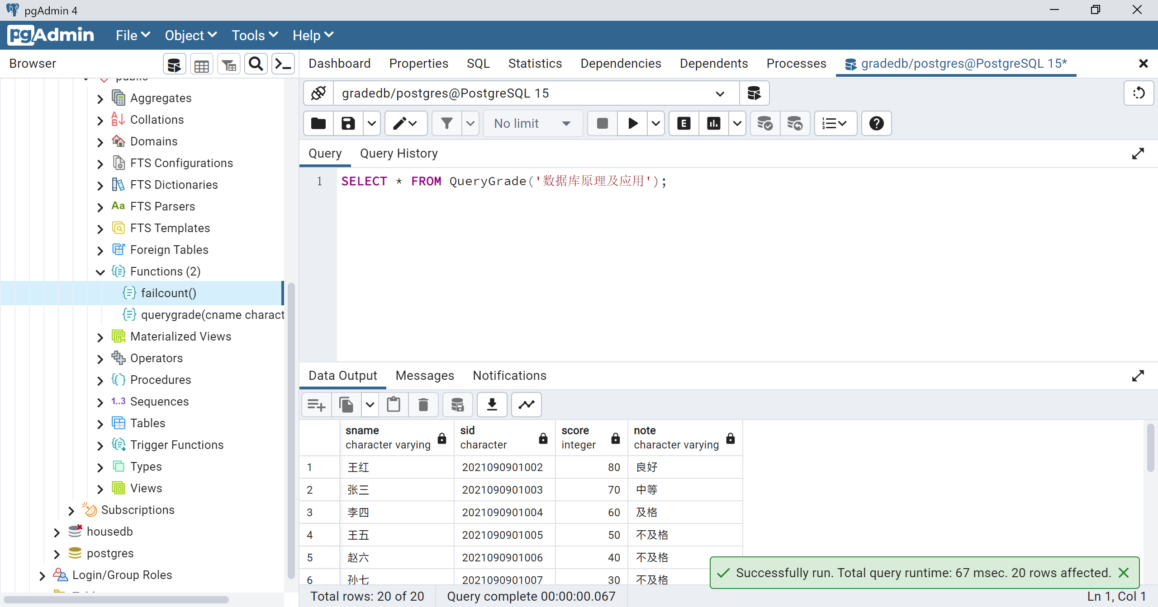
创建一个SpringBoot工程：
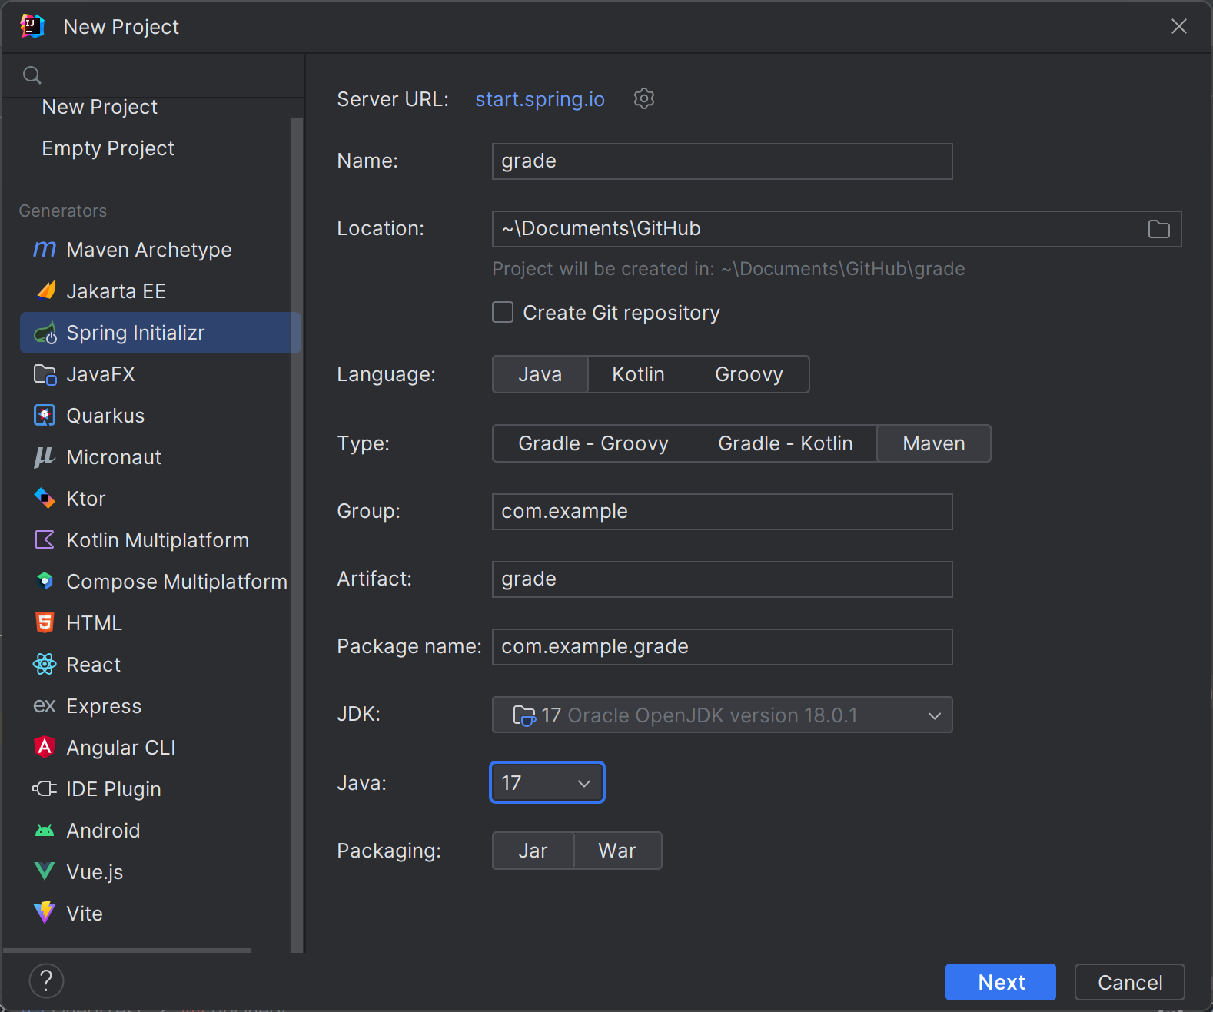
添加jdbc、postgresql、mybatis的依赖：
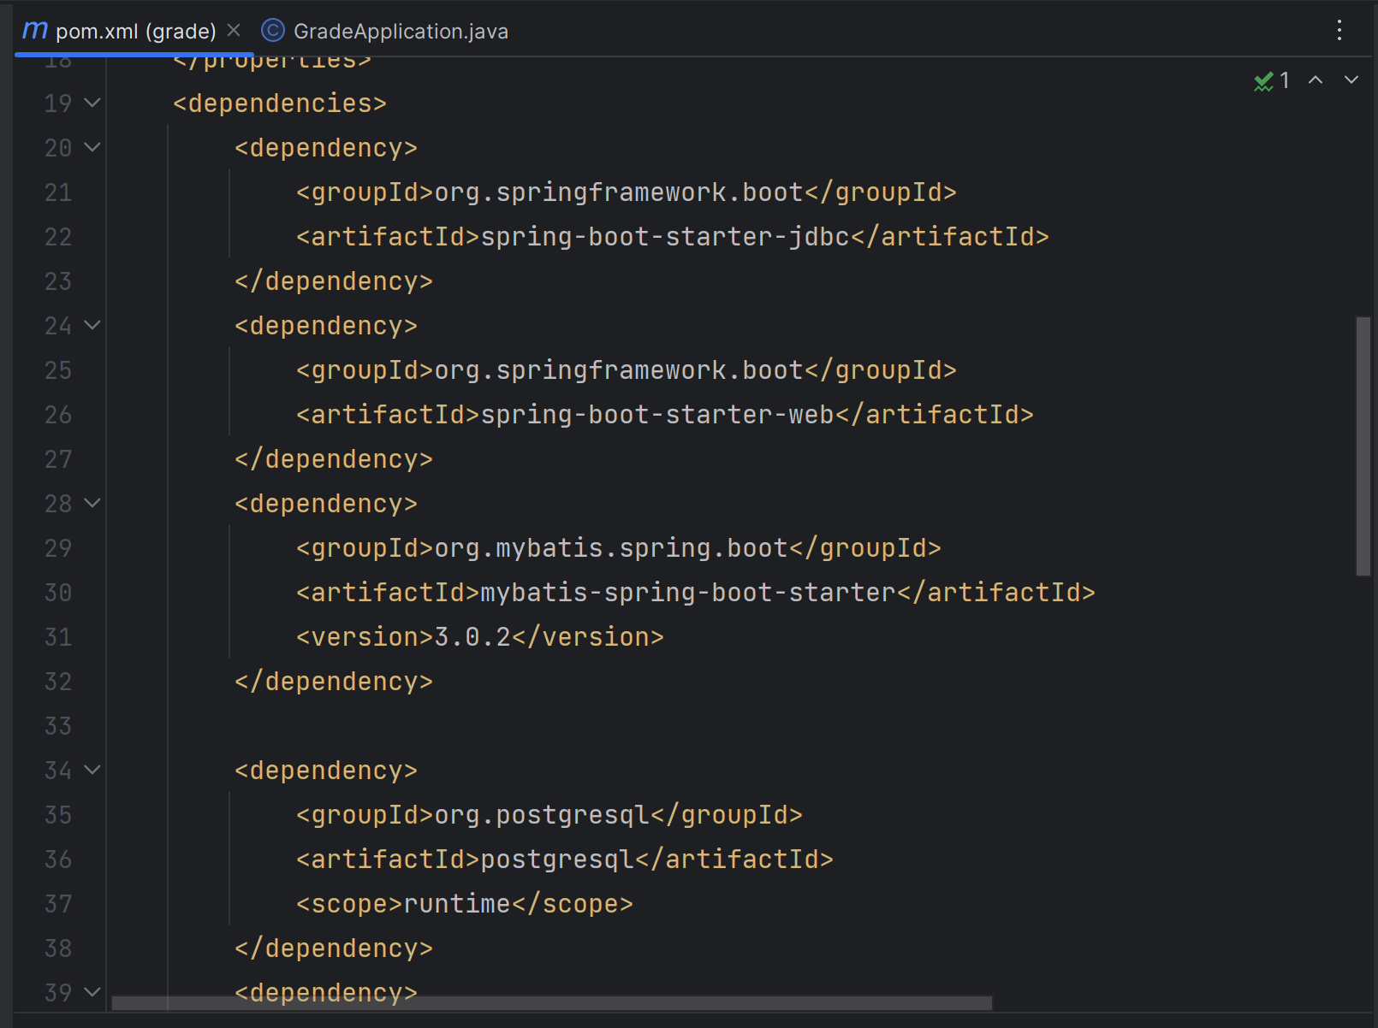
创建Entity（这里只需要创建成绩结果对应的实体类）：
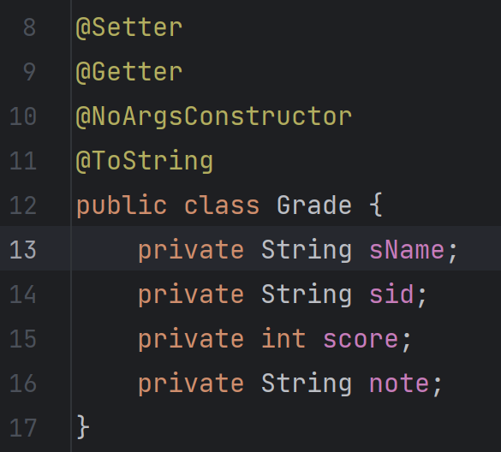
创建UserMapper接口：
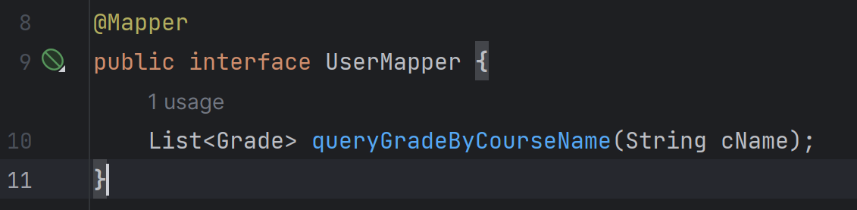
编写UserMapper.xml：
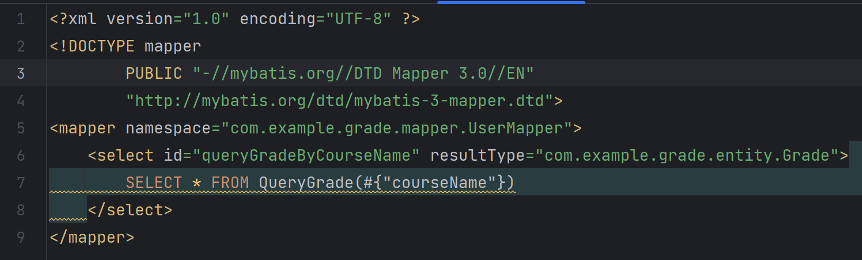
编写GradeController，构建请求：
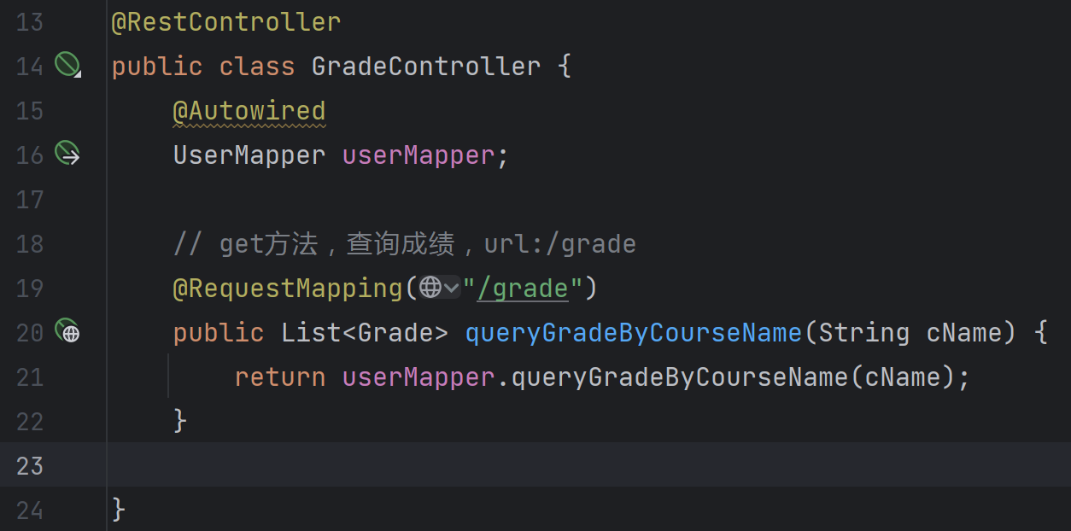
修改application.properties，设置端口和postgresql等：
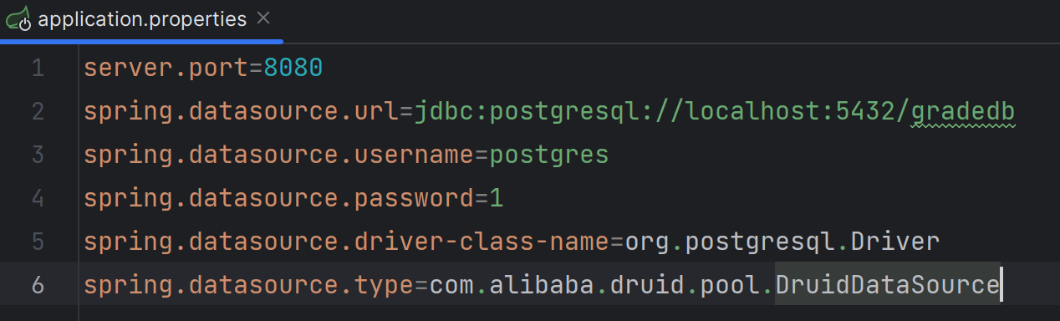
编写html页面以便显示结果：
<!DOCTYPE html>
<html lang="en">
<head>
<meta charset="UTF-8">
<meta name="viewport" content="width=device-width, initial-scale=1.0">
<title>成绩查询</title>
<style>
body {
font-family: Arial, sans-serif;
display: flex;
align-items: center;
justify-content: center;
height: 100vh;
margin: 0;
background-color: #f0f2f5;
}

.container {
width: 80%;
max-width: 800px;
background-color: white;
padding: 2rem;
border-radius: 8px;
box-shadow: 0 4px 14px rgba(0, 0, 0, 0.1);
}

input {
width: 100%;
padding: 0.5rem;
font-size: 1rem;
}

button {
width: 100%;
padding: 0.5rem;
font-size: 1rem;
background-color: #007bff;
color: white;
border: none;
cursor: pointer;
margin-top: 1rem;
}

table {
width: 100%;
border-collapse: collapse;
margin-top: 1rem;
}

th, td {
border: 1px solid #ccc;
padding: 0.5rem;
text-align: center;
}
</style>
</head>
<body>
<div class="container">
<h1>请输入课程名称查询成绩</h1>
<input type="text" id="courseName" placeholder="课程名称">
<button id="searchButton">查询</button>
<table id="gradesTable" style="display: none;">
<thead>
<tr>
<th>学号</th>
<th>姓名</th>
<th>成绩</th>
<th>评价</th>
</tr>
</thead>
<tbody id="gradesBody"></tbody>
</table>
</div>

<script>
document.getElementById("searchButton").addEventListener("click", function() {
const courseName = document.getElementById("courseName").value;
if (courseName.trim() === "") {
alert("请输入课程名称");
return;
}

fetch(`/grade?cName=${courseName}`)
.then(response => response.json())
.then(data => {
const gradesTable = document.getElementById("gradesTable");
const gradesBody = document.getElementById("gradesBody");
const body = document.getElementsByTagName("body")[0];

gradesBody.innerHTML = "";
data.forEach(item => {
const row = document.createElement("tr");
row.innerHTML = `
<td>${item.sid}</td>
<td>${item.sname}</td>
<td>${item.score}</td>
<td>${item.note}</td>
`;
gradesBody.appendChild(row);
});
gradesTable.style.display = "table";
body.style.alignItems = "baseline";
//隐藏输入框和按钮，修改标题为课程名称并居中
document.getElementById("courseName").style.display = "none";
document.getElementById("searchButton").style.display = "none";
document.getElementsByTagName("h1")[0].innerText = courseName + "成绩";
document.getElementsByTagName("h1")[0].style.textAlign = "center";
})
.catch(error => {
console.error("Error fetching data:", error);
alert("获取数据失败，请检查网络连接或服务器状态");
});
});
</script>
</body>
</html>

项目结构：
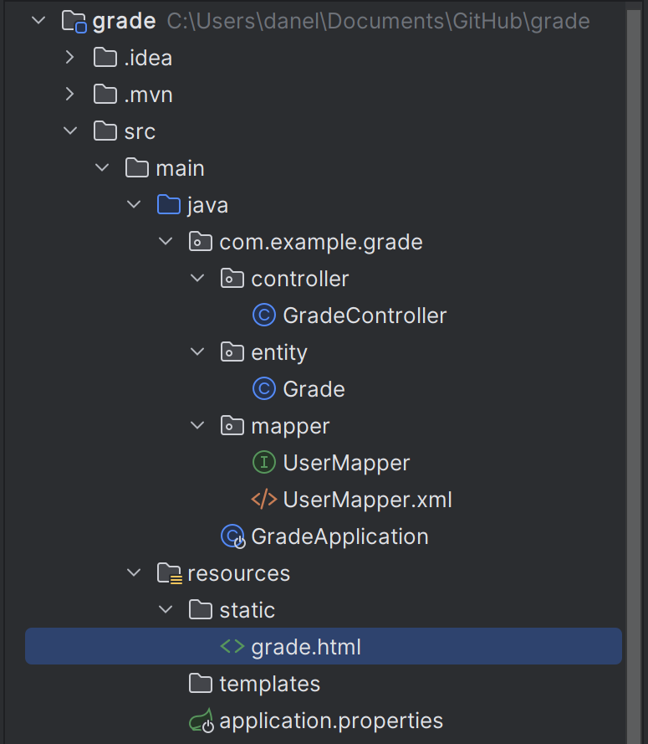
点击运行启动SpringBoot：
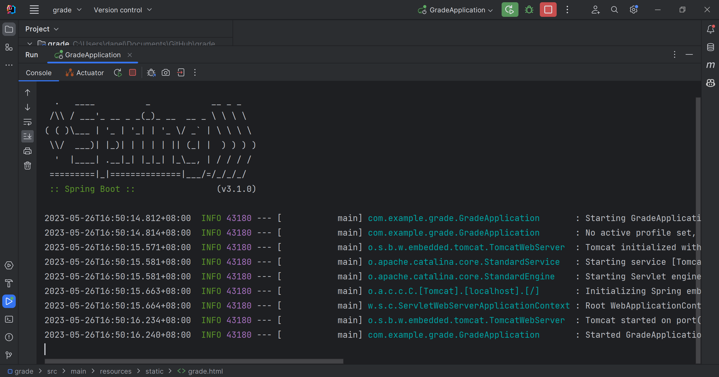

测试接口发现一切正常：
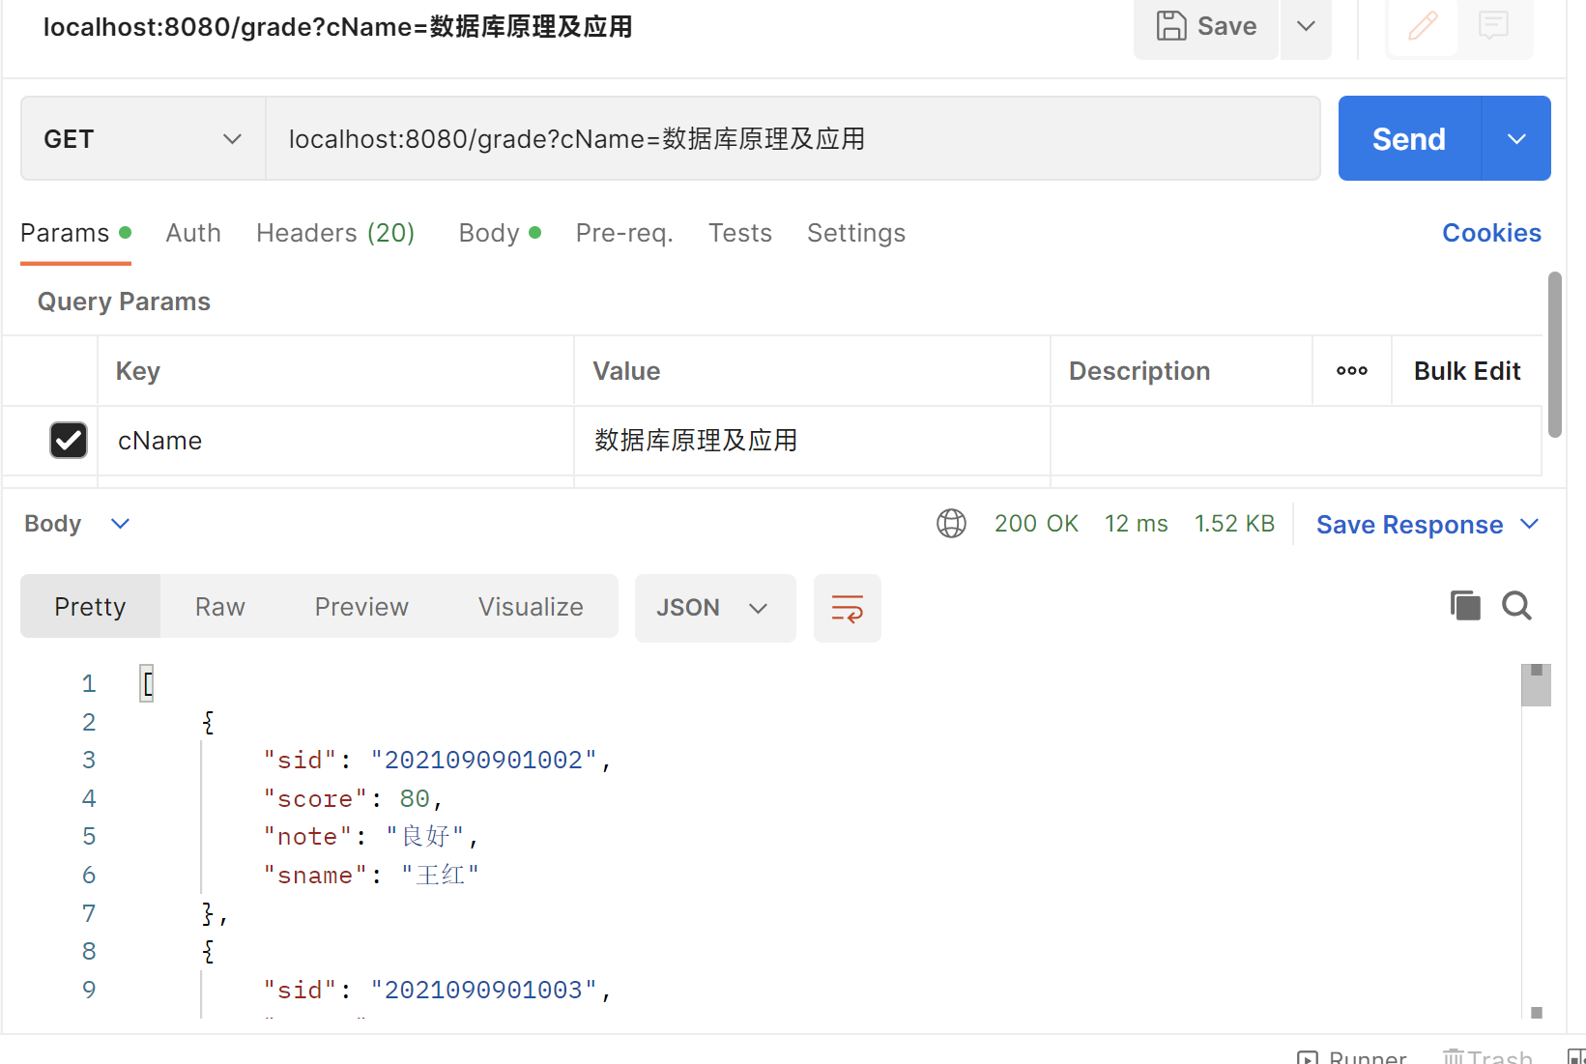
浏览器访问http://localhost:8080/grade.html，进入查询页面：
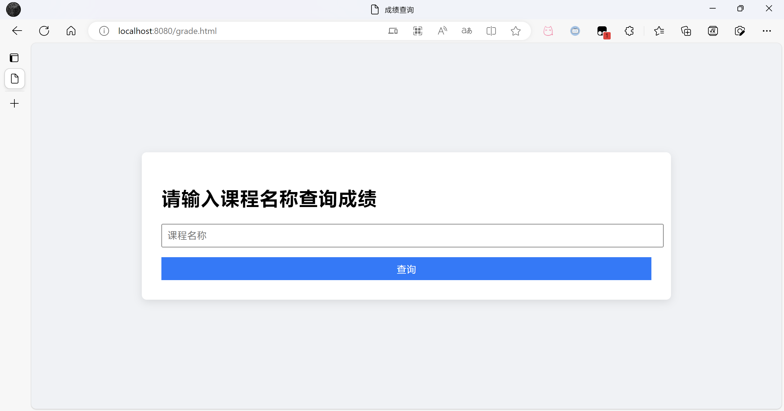
输入课程名称，查询成功：
